**Министерство образования и науки Российской Федерации**

**Федеральное государственное автономное образовательное учреждение**

**высшего образования**

**Санкт-Петербургский национальный**

**исследовательский университет**

**информационных технологий, механики и оптики**



Кафедра проектирования и безопасности компьютерных систем

управление мобильными устройствами

**Лабораторная работа 2**

**Обработка и тарификация трафика NetFlow**

|  |  |  |
| --- | --- | --- |
| Выполнил: студент группы N3349 | ______________ | _____До Б.Х._____ |
|  | (подпись) | (Ф.И.О.) |
| Дата: |  |  |
| Проверил: | ______________ | Федоров И.Р. |
|  | (подпись) | (Ф.И.О.) |

Санкт-Петербург

2020

**Цель работы**

Реализование простейшее правило тарификации для услуг типа “Интернет” по общему объему трафика NetFlow за отчетный период. Работа включает в себя 4 этапа:

* Привести данный файл в читабельный вид
* Сформировать собственный файл для тарификации любого формата, с которым удобно работать
* Построить график зависимости объема трафика от времени
* Протарифицировать трафик

**Описание реализованной работы**

Вариант 4:

Протарифицировать абонента с IP-адресом 192.168.250.59 с коэффициентом k:

* 0,5руб/Кб до достижения 500Кб
* далее 1руб/Кб

Правила тарификации услуг “Интернет”:

X = Q * k,

где X - итоговая стоимость, Q - общий объем трафика NetFlow за отчетный период, k - множитель тарифного плана (у каждого варианта свой).

***Предобразование данного файла в читабельный вид***



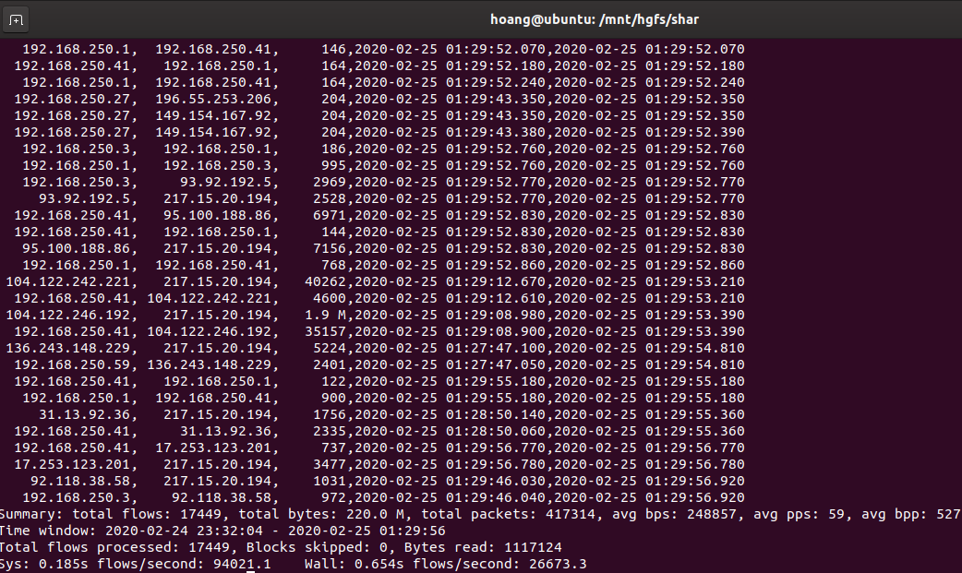

***Формирование собственного файла для тарификации***



***Построение графика зависимости объема трафика от времени***

* Ввод: файл netflow c и IP-адресом (192.168.250.59)
* Вывод: график зависимости объема трафика от времени



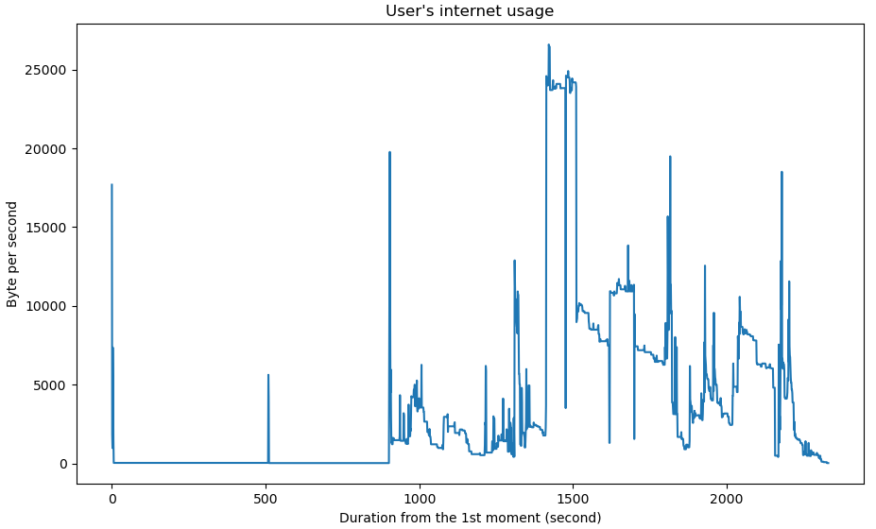

***Тарификация Интернет***

* Ввод: файл netflow c и IP-адресом (192.168.250.59)
* Вывод: тарификации услуг “Интернет”

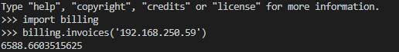

**Вывод**

NetFlow — это протокол, разработанный компанией Cisco и предназначенный для сбора информации об IP-трафике внутри сети. Маршрутизаторы Cisco анализируют проходящий через интерфейс трафик, суммируют данные и отправляют статистику в формате NetFlow на специальный узел, называемый NetFlow Сollector.

NetFlow часто используется для ведения биллинга или для анализа трафика сети.

Протокол существует в нескольких версиях, последняя версия 9 предназначена для учёта трафика между АС (Автономная Система) и в импортируемых данных имеет несколько дополнительных полей таких как АС источника, АС назначения и пр., но обычно, для биллинга в несложной сети внутри одной АС достаточно информации, содержащейся в данных NetFlow версии ‎5.